**今日动态**

**11月13日 星期三 晴**

1. **入园情况：**

今日来园29位小朋友。 全勤

**2.体检活动**

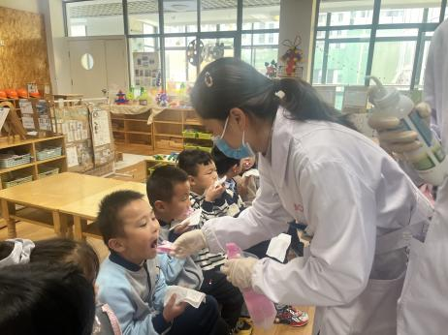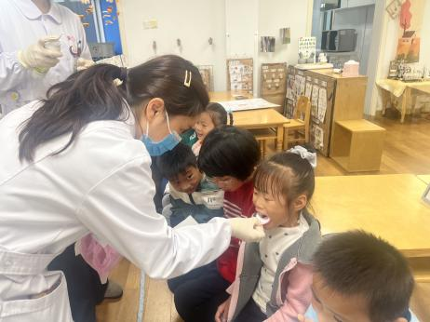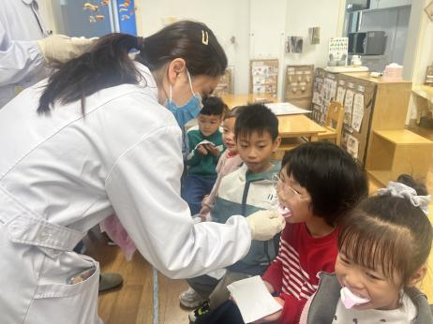

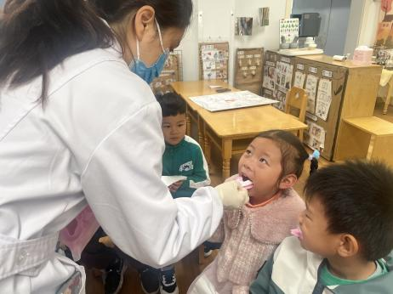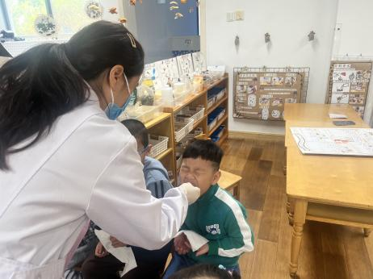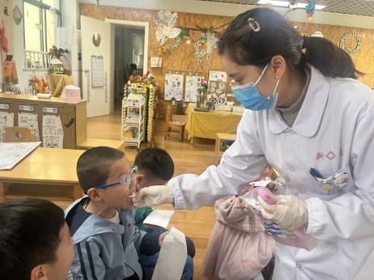

**3集体活动**

是一节静物写生活动。静物写生是选定一个写生的角度和适当的视点，一组摆好的静物，有遮盖的物体，也有重叠的物体。本次活动通过把两种水果放置圆盘中，在了解水果的形状、大小、颜色外部特征的基础上，根据自己在不同角度看到的水果用简单的形和线画出来。

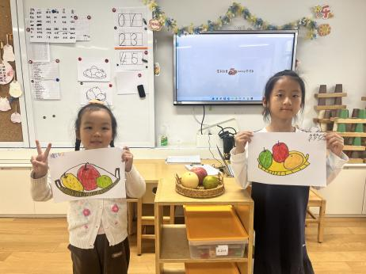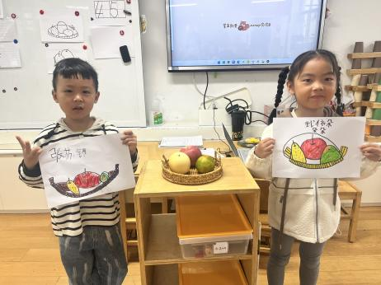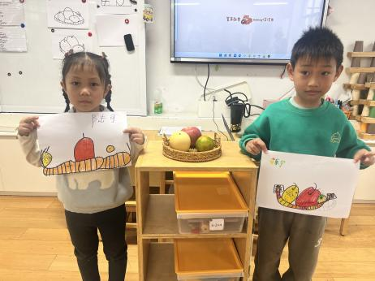

1. **户外活动**

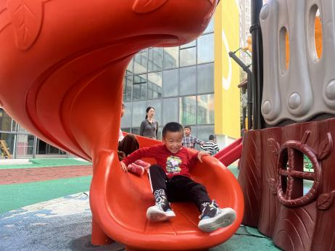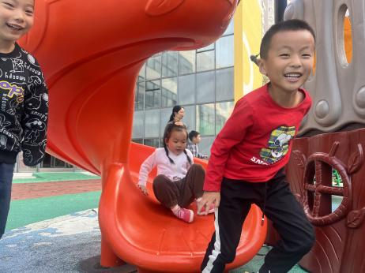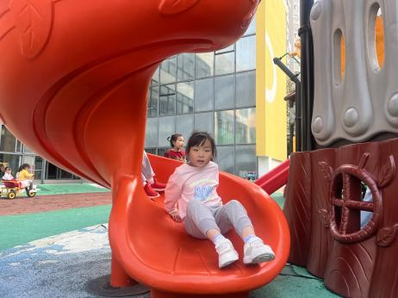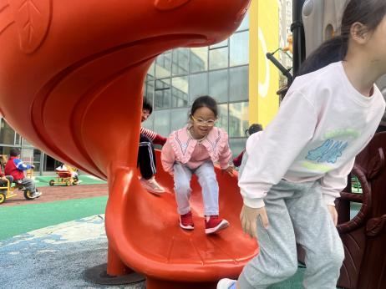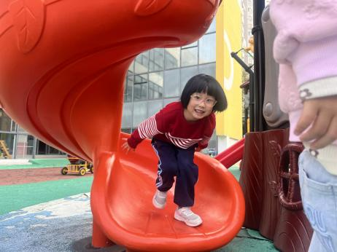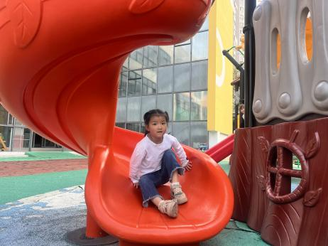

**5.生活活动**

早点：鲜牛奶，凤梨酥。

午饭：意大利面，白萝卜排骨汤。

点心：红枣莲心小米粥。 水果：哈密瓜、冬枣。

**6.温馨提示**

（1）请家长们及时完成安全教育哦！